301001 AI 对话平台 1.0.0

基础信息
所属系统/模块 | AI产品 / AI对话平台
业务方 | 全员 | 期望交付日期 | 2026/6/25（暂定）
迭代链接 | 暂无
需求内容
AI对话平台1.0.0MVP版本的所有基础功能

版本说明
本文档为产品版本 1.0.0 初版 PRD。
以下内容已明确推迟至 V2.0，不在本版开发范围内：
- 用户自建知识库（创建、文档上传、飞书云文档同步、黑名单、协作者、检索规则等）
- 自定义 MCP 工具（用户层面添加，由管理员后台统一管理）
- 引用对话历史跨对话开关
- 通过对话创建技能（在对话中调试好 Prompt 后一键导出为技能）
- Agent 自动生成记忆
- 自然语言创建记忆

一、需求背景与目标

1.1 背景
随着大模型技术日趋成熟，企业内部构建统一 AI 对话平台成为提升员工效率的重要手段。当前公司员工在使用 AI 工具时面临以下痛点：
- 工具分散：各业务线使用不同 AI 工具，体验不一致，维护成本高
- 管控缺失：无法统一管理模型调用、数据权限与合规要求
- 能力孤岛：内部业务专属能力（Agent / 技能 / 知识库）缺乏沉淀与复用机制
- 缺陷问题：部分开源产品bug长期难以解决

1.2 目标
构建统一的企业级 AI 对话平台，满足全员 AI 使用需求，同时支持能力定制与权限管控。
核心目标：
- 提供开箱即用的多模型对话能力
- 支持技能、知识库、Agent 的按需组合，满足不同业务场景
- 通过 IDaaS 统一身份与权限体系，保障数据安全
- 为管理员提供统一配置与管控入口（后台管理系统，本期不在范围内）

1.3 成功指标
基准假设：公司约 500 人，全员可访问，初期推广阶段。数据来源：埋点统计（DAU/轮次/使用率）+ OpenRouter API（Token 消耗）。统计周期：上线后按自然月滚动统计；上线门槛：需在灰度期内达到 Lv.1 方可全量上线。
指标 | 说明 | Lv.1（上线门槛） | Lv.2（健康目标，上线后 3 个月）
日活用户数（DAU） | 去重登录并发送至少 1 条消息的用户数 | ≥ 50 人/日 | ≥ 150 人/日（约 30% 渗透率）
人均日对话轮次 | 活跃用户当日发送消息轮数均值 | ≥ 3 轮 | ≥ 6 轮
技能/知识库使用率 | 当月有技能或知识库参与的对话占总对话比例 | ≥ 10% | ≥ 30%
Token 月人均消耗量 | 当月全平台平均到每人的Token 消耗量 | 无门槛要求 | 根据Lv.1数据进行优化

二、用户分析

2.1 目标用户
全体员工（内部访问），通过公司 IDaaS 统一身份认证登录，仅提供 Web 端。

2.2 用户角色
角色 | 描述
普通用户 | 使用对话、订阅使用技能与知识库
内容创作者 | 在普通用户基础上，创建并管理技能、知识库，设置可见范围，添加协作者
管理员 | 在统一管理后台维护 Agent、模型列表、技能分类与审批（后台不在本期范围）

2.3 权限差异说明
不同用户基于 IDaaS 身份，可使用的 Agent、技能、知识库 有所不同，具体权限由管理员在后台统一配置和分发。

三、竞品分析
产品 | 核心特点 | 对本产品的借鉴
AnyGen | 多模型统一对话入口，工具调用能力强 | 工具选择交互设计、会话级工具开关
Aily（飞书） | 深度集成飞书生态，企业 Agent 管理体系完善 | 飞书生态集成、Agent 权限管控模式
LibreChat | 开源对话平台，插件/技能体系完整，自定义工具丰富 | 技能市场设计、MCP 工具接入方式
Cherry Studio | 知识库管理完善，多文档格式支持，定期同步能力 | 知识库模块设计、文档上传与飞书同步
本产品差异化点：
- 深度对接公司飞书生态（飞书 CLI / 飞书项目 CLI / 飞书云文档同步 / 飞书审批）
- 通过 IDaaS 实现细粒度权限控制，满足企业合规要求
- 技能与知识库均支持协作者体系，适合团队共建
- 内置记忆系统，AI 可跨对话引用用户偏好与历史上下文

四、产品功能架构

4.1 功能架构
Plain Text
AI 对话平台（Web）— V1.0 范围
├── 全局布局
│ ├── 可折叠左侧边栏（260px ↔ 60px）
│ │ ├── Logo（Yostar AI）+ 搜索图标（触发搜索弹窗）
│ │ ├── 新建对话按钮
│ │ ├── 导航：技能 / 工具 / 知识
│ │ ├── 对话历史列表（分时段分组）
│ │ └── 底部：用户头像 + 昵称 + 明暗切换 + 设置入口
│ └── 主内容区
├── 对话模块
│ ├── 空状态（首页）
│ │ └── 输入栏：Agent选择 / 模型选择 / 技能 / 工具（锁定前） / 知识库 / 附件 / 发送
│ └── 活跃对话
│ ├── 顶部栏（标题编辑 / 分享 / 更多菜单）
│ ├── 消息流（用户气泡 / AI 回复卡片 / AI 表单）
│ └── 输入栏：模型选择 / 技能 / 工具（可切换）/ 知识库 / 附件 / 发送
├── 工具模块
│ └── 内置工具（浏览器 / 网页搜索 / 飞书 CLI / 飞书项目 CLI）— 仅开/关
│ ※ 自定义 MCP 工具由管理员后台维护，V2.0 开放用户自添加
├── 技能模块
│ ├── 技能市场（浏览 / 分类筛选 / 试用 / 订阅）
│ └── 我的技能（全部 / 我管理的）
│ └── 创建技能（内容 / 示例 / 可见范围 / 协作者）
├── 知识模块（三 tab）
│ ├── 知识库（查看有权限的知识库 / 开关）— 仅管理员可建库，V2.0 开放自建
│ ├── 记忆（引用记忆开关 / 已保存记忆列表）
│ └── 资源（历史附件 / AI 生成文件管理）
├── 搜索（弹窗，搜索对话历史标题 + 内容）
└── 设置（用户头像入口，二 tab）
├── 用量统计（按日期 + 按对话两维度，数据来自 OpenRouter）
└── 语言设置（中 / 英 / 日 / 韩，AI翻）

4.2 功能demo
[Design AI Assistant Platform demo.rar]
功能demo与文档存在部分差异，以文档为准。

五、详细功能需求

5.1 整体布局
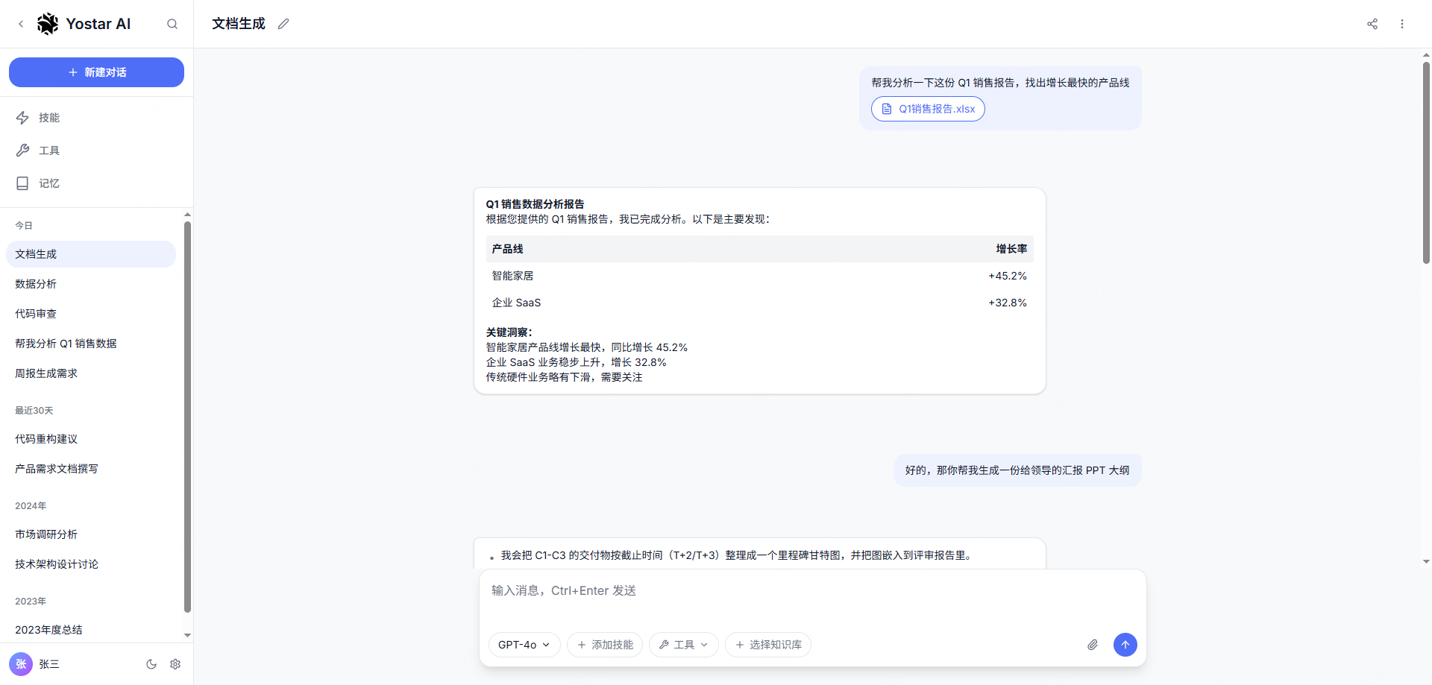

5.1.1 左侧边栏
宽度：展开 260px，折叠 60px（点击折叠/展开图标切换，带动画）。
区域 | 内容
顶部顶栏 | 折叠/展开控制图标；展开时显示 Logo（logo 图片 +「Yostar AI」文字）和搜索图标
新建对话区 | 「新建对话」按钮，折叠时显示 + 图标
导航区 | 技能（⚡）/ 工具（🔧）/ 记忆（📚）三个导航项
对话历史区 | 展开时可见，按时间段分组（见 5.2.2）
底部用户区 | 用户头像 + 昵称；明/暗模式切换图标；设置图标（进入设置页）
折叠状态下，导航项只显示图标，底部只显示头像和明暗切换按钮。

5.1.2 主内容区
根据当前激活视图渲染：对话（空状态或活跃对话）、工具、技能、记忆与知识库、设置。

5.1.3 明暗模式
- 支持亮色（默认）和深色两种主题
- 通过侧边栏底部的太阳/月亮图标切换
- 使用 CSS 变量 data-theme="dark" 控制，切换立即生效

5.2 对话模块


5.2.1 对话历史持久化
- 对话记录云端存储，跨设备实时同步
- 历史标题默认取第一条用户消息的前 20 个字符（超出截断，不补省略号）

5.2.2 对话历史列表（侧边栏）
按时间段分组展示，各组有分组标题：
分组 | 规则
今日 | 当天的对话
最近 30 天 | 昨天到 30 天内
月份（如「2024年3月」） | 30 天前至 1 年内，按月份分组
年份（如「2023年」） | 1 年前，按年份分组
每条对话行：
- 标题文字截断显示（超出省略）
- 鼠标悬停时右侧出现「···」（MoreHorizontal）图标按钮，点击弹出上下文菜单（出现在条目下方偏右），菜单包含三项：
- 重命名：点击后弹出编辑对话标题
- 创建副本：复制当前对话，新对话标题加「副本」后缀，插入历史列表顶部
- 删除：文字为红色，点击后弹出二次确认弹窗，确认后删除，不可恢复
选中对话高亮，点击切换到该对话。
空状态时不展示内容。

5.2.3 空状态 / 新建对话首页
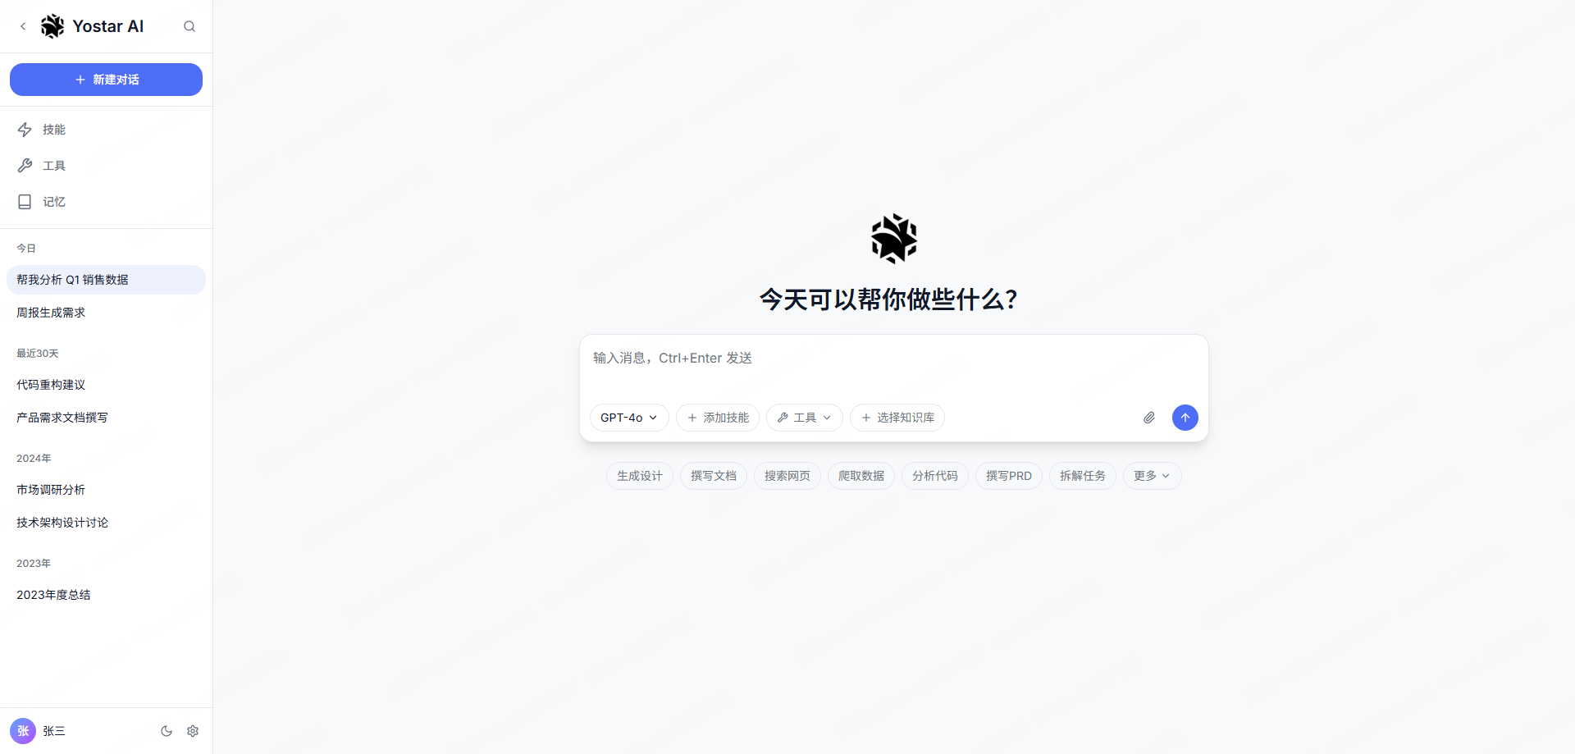
主内容区垂直居中显示：
- Logo 图片（居中，高 64px）
- 大标题：「今天可以帮你做些什么？」
输入工具栏固定在主内容区底部（见 5.2.5）。
Agent 快捷选择标签片区（输入栏正下方，仅在未选中 Agent 时显示）：
横向排列一组圆角标签片按钮，代表常用 Agent 快捷入口。点击任意标签片，相当于选中该 Agent，输入框工具栏出现对应 Agent 标签（amber/橙色背景，含 × 移除图标）。
默认展示（V1.0 写死，后台暂不支持配置；后续通过管理员后台动态配置，根据用户可见agent权限显示）：
- 生成设计 / 撰写文档 / 搜索网页 / 爬取数据 / 分析代码 / 撰写PRD / 拆解任务
末尾有「更多」下拉按钮（含 ChevronDown 图标），展开后显示更多 Agent（同为写死列表）：
- 创建网页 / 撰写PPT / 完成周报 / 设计角色
选中 Agent 后标签片区隐藏；取消 Agent（点击 ×）后标签片区重新出现。
选中 Agent 后，根据Agent的功能支持情况决定工具栏中各项功能的显隐。

5.2.4 活跃对话

顶部栏：
元素 | 交互说明
对话标题 | 点击标题文字或右侧铅笔图标可直接编辑；失焦或回车保存
分享按钮 | 点击后先弹出分享确认弹窗，以醒目样式（警告色边框或图标）展示提示：「请确认对话中未包含密码、API Key、个人身份等敏感信息。一旦他人基于此链接创建了对话，您将无法删除他们已保存的副本。」用户点击「确认分享」后，生成分享链接并将分享文本写入剪贴板，轻提示「分享链接已复制」；点击「取消」则关闭弹窗不做任何操作。分享文本格式：「我在AI平台创建了一段关于"[对话标题]"的对话，一起看看吧 https://ai.yostar.com/chat/share/{share_id}」，对话标题取分享时刻的当前标题
更多菜单（⋮） | 下拉菜单，包含：「创建副本」「删除对话」
「删除对话」：弹出二次确认弹窗，确认后删除整个对话及全部消息，不可恢复。
V1.0 说明： 本版分享功能不做额外安全处理。V2.0 规划新增安全限制：用户在点击分享按钮后，通过安全agent检查是否包含敏感信息，如包含敏感信息则进一步强化提示。
分享对话说明： 分享链接格式为 https://ai.yostar.com/chat/share/{share_id}，无额外权限控制（不另设有效期或撤销机制），但仍需通过 IDaaS 登录鉴权。
访问流程：
- 用户点击分享链接，前端解析 share_id
- 若用户未登录，跳转 IDaaS 登录页；登录完成后自动回跳至分享链接
- 登录后弹出确认弹窗，显示对话在分享时的标题，提示「是否将该对话创建为副本并继续？」
- 点击确认后，副本沉淀到用户自己的历史对话列表，新对话标题加「副本」后缀，插入历史列表顶部，并切换到该对话
- 分享者本人同样可以点击自己的分享链接，按相同流程为自己再创建一份副本
副本与原对话的关系： 副本一旦创建即为完全独立的资产，归属副本创建者所有，内容不与原对话同步；原对话被删除后，他人已创建的副本不受影响，继续保留。分享链接失效后（原对话已删除），若再有人访问此链接，则提示「该对话已被删除，无法创建副本」，操作终止。
消息流（可滚动区域）：
用户消息（右对齐）：
- 消息内容气泡（--primary-light 背景）
- 附件展示：
- 图片（PNG / JPG / GIF / WebP）：显示缩略图预览
- 其他文件（PDF / Word / Excel / TXT）：显示文件名（含后缀）+ 创建时间 + 下载按钮
- 消息发送时间： 用户消息和 AI 消息均在气泡下方显示时间，默认不可见（opacity: 0），鼠标悬停时渐显（opacity: 1，有过渡动画），离开后渐隐。当天的消息仅显示时间，当天00:00前的消息显示日期+时间，当年1月1日前的消息显示年份+日期+时间
AI 回复（左对齐，白色卡片）：
- 外部顶栏（气泡外，鼠标悬停时显示）：Agent 运行过程展示（见 5.2.7）
- 气泡内前置内容（preContent）：Agent 运行中的流式状态区（见 5.2.7）
- Markdown 渲染内容（支持标题、列表、表格、代码块高亮等）
- 内嵌 AI 澄清表单（见 5.2.8）
- ThinkingBlock：AI 思考过程展示块（见 5.2.9）
- ToolCall：工具调用展示块（见 5.2.10）
- 流式输出时末尾显示光标动画；流式过程中显示「停止生成」按钮
- 点击「停止生成」后：已生成的部分内容保留并完整展示，消息末尾显示「已停止」状态标记（灰色小字或徽章）
- 操作栏（鼠标悬停时显示，流式中隐藏）：复制 / 点赞 / 点踩 / 重新生成；
- 版本切换器（< 1/2 >，重新生成后出现，支持前后切换历史版本；切换版本后进行对话时，以当前切换的版本消息为准处理后续对话；不同版本意味着不同分支，切换后展示不同后续分支的内容）
- 消息发送时间：同上

5.2.5 输入工具栏
固定在主内容区底部，空状态和活跃对话共用（活跃对话不显示 Agent 选择器）。
上方工具栏（标签片行）：
控件 | 显示时机 | 说明
Agent 选择器 | 仅新对话（空状态） | 选中后自动清空用户已手动选择的技能/工具/知识库，替换为该 Agent 绑定的配置（Prompt 不可见），同时轻提示「已切换至 [Agent名称] 的专属配置」；点击 × 取消 Agent 时，恢复用户切换前的手动选择状态；对话开始后不可更换
模型选择器 | 新对话 + 持续对话 | 单选下拉；绑定固定模型的 Agent 时置灰不可选
添加技能 | 新对话 + 持续对话 | 下拉浮层，列出可用技能（名称 + 描述）；点击技能后，以蓝色胶囊标签（blue-50/blue-700）形式内嵌到输入框内；发送时技能标签的文本内容需拼入用户消息文本
工具 | 新对话 + 持续对话 | 多选浮层，展示各工具名称 + 描述 + 切换开关；持续对话中工具可切换，但 Agent 绑定的工具由 Agent 定义，用户无法手动追加或关闭（见 Agent 绑定限制说明及 5.3.3）
选择知识库 | 新对话 + 持续对话 | 多选浮层；已选知识库以紫色 Tag 显示，支持单独移除
附件 | 新对话 + 持续对话 | 单选下拉，选项分别为上传文件及引用文件；选择上传文件时，调用浏览器的上传文件方法；选择引用文件时，弹窗展示资源列表，表头与资源标签页一致，支持多选
Agent 绑定限制： 若当前对话选用了 Agent，则 Agent 预设的技能/工具/知识库由 Agent 统一定义，用户无法手动追加、关闭或替换这些绑定项；Agent 同时决定哪些控件对用户可见和可操作。未绑定 Agent 的普通对话，用户可自由切换工具。
下方输入区（白色圆角卡片 rounded-2xl，shadow-lg）：
- contentEditable div，data-placeholder「输入消息，Enter 发送」，多行，最小高度 60px，最大高度 200px，超出滚动
- 技能标签（行内嵌入）：从「添加技能」选中后，以蓝色胶囊标签（blue-50/blue-700）内嵌在输入内容前展示；发送时作为独立参数传给后端，需拼入消息文本
- 底部工具栏（卡片内下方）：Agent 标签（橙色，有时）/ 模型选择器 / 添加技能 / 工具 / 选择知识库 / 知识库Tags；
- 附件按钮（Paperclip）：右侧对齐；
- 发送按钮：文本为空时禁用（opacity: 40%）（--primary 圆形，ArrowUp 图标）,右侧对齐
- 提交快捷键：Enter
草稿本地持久化：
- 输入框内容实时保存到浏览器本地缓存，按对话分别存储。
- 输入框内容实时写入 localStorage，Key 为 draft:{conversation_id}（新对话在用户开始输入时由前端预生成一个临时 UUID 作为 conversation_id，首条消息发送后后端返回正式 ID，前端将草稿 Key 迁移至正式 ID 并删除临时 Key）
- 缓存内容包含：文本内容、已选技能标签、已选知识库 ID 列表、选中的 Agent/模型
- 文件附件不缓存二进制内容，仅缓存文件名与大小占位符；恢复时以灰色标签片展示「[文件名]（需重新选择）」提示
- 页面重载（刷新、浏览器崩溃恢复）后自动将草稿填回输入框，无需用户确认
- 发送成功后清除对应 Key；用户手动清空输入框后同步清除
附件限制：
- 单次最多 10 个，单个最大 1 GB。
- 支持：PNG / JPG / GIF / WebP / PDF / Word / Excel / TXT。
- 附件按钮悬浮提示或输入栏内常显说明文字「最多 10 个文件，单个不超过 100 MB」。
大文件上传机制（当前版本不做）：
- 前端采用分片上传（Chunk Upload），单片建议 5 MB，并发上传多片
- 支持断点续传：上传中断（断网/刷新/关闭标签页）后，重新进入页面可从已上传分片处继续，无需从头上传
- 上传期间用户可切换至其他对话或页面，上传在后台继续进行；标签页标题或全局通知区显示上传进度
- 上传进度以百分比进度条展示于附件标签片内；上传完成后进度条消失，显示文件名和大小
- 上传完成前，对话发送按钮置灰，无法发送对话；点击后提示“当前有文件仍在上传，请在上传完成后点击发送”
- 断网时自动暂停并保留已上传分片，网络恢复后自动重试，无需用户手动操作

5.2.6 AI 澄清表单（ClarificationForm）
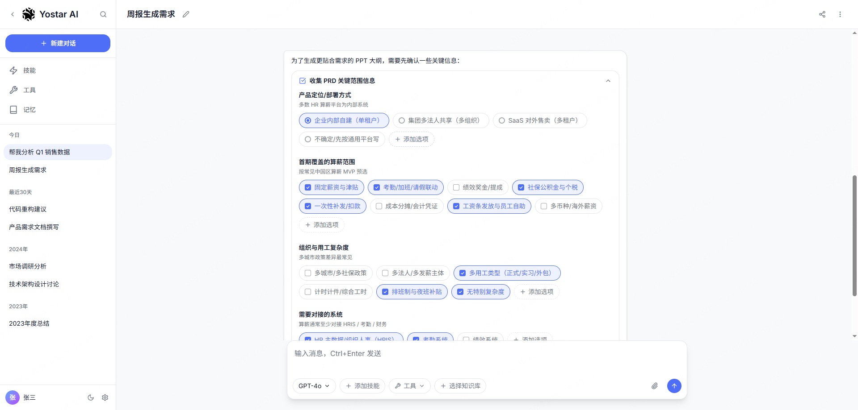
AI 在回复中可内嵌结构化澄清表单，用于收集用户输入以驱动后续任务。表单渲染在消息气泡内，位于文字内容下方，以 分隔线 分隔。
整体容器： 白色圆角卡片，可折叠。
顶栏（点击折叠/展开）：
- CheckSquare 图标 + 表单标题 + 折叠 ChevronUp 图标
- 提交后显示「已提交」蓝色胶囊标签（含 Check 图标）
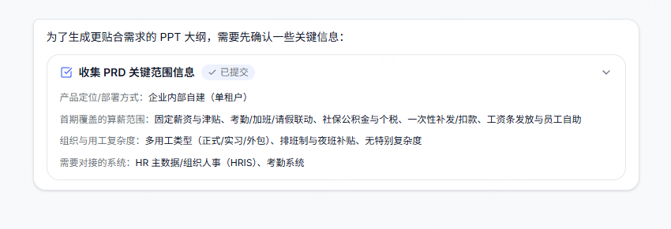
展开态 — 内容区：
表单由多个**分区（Section）**组成，每个分区包含：
- 分区标题（粗体）+ 提示语（hint，灰色小字）
- 选项标签片横向自动换行排列
选项标签片支持两种题型：
题型 | 控件样式 | 说明
单选（single） | 左侧圆形单选点（实心圆 = 选中） | 选中一项自动取消其他选项
多选（multi） | 左侧圆角方形复选框（✓ = 选中） | 可同时选中多项
选中态：primary-light 背景 + primary 文字 + primary border。未选中态：白色背景 + 灰色文字 + 灰色 border。
自定义选项：
- 每个分区可配置允许用户添加选项（allowAdd: true）
- 末尾显示虚线「+ 添加选项」标签片，点击后出现文本输入框，回车或点击 ✓ 按钮确认，Esc 或点击 × 取消
- 已添加的自定义选项可双击编辑（行内输入框替换），回车或失焦保存，Esc 取消
折叠态：
- 各分区以「分区标题：已选选项1、选项2」格式展示摘要
底栏（未提交时显示）：
- 「跳过」（次要按钮，圆角） + 「提交」（primary 圆角按钮）
提交后表单折叠，不可再次修改字段（选项标签片禁用，cursor-default）。

5.2.7 Agent 运行过程展示
Agent 执行任务时，AI 回复气泡外部（上方）显示运行状态区，气泡内部显示流式进度内容。
已完成态（AgentProcessDone，显示在气泡外部，鼠标悬停时可见）：
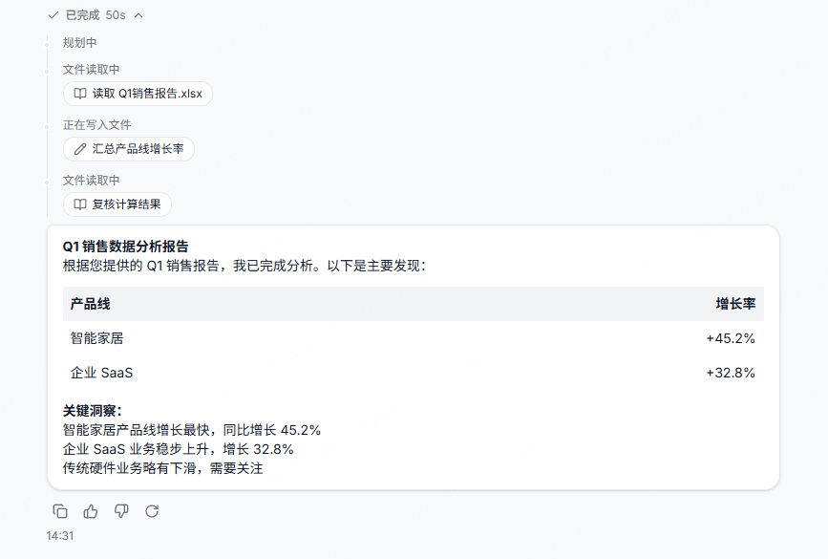
水平行：
- ✓ 图标 + 「已完成」文字（加粗）+ 耗时秒数 + 展开/折叠 ChevronDown 图标
展开后显示竖向时间轴（左侧 border-l）：
- 每个步骤一行：步骤状态圆点 + 步骤说明文字 + 工具标签片（如有）
- 工具标签片样式：白色圆角矩形 border，工具类型图标 + 文字描述；支持的工具类型及对应图标：
- read（BookOpen）/ write（Pencil）/ search（Search）/ browse（Globe）/ tool（Wrench）
运行中态：
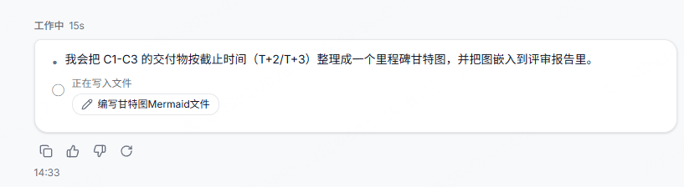
AgentProcessRunningHeader（显示在气泡外部）：
- 「工作中」+ 当前耗时秒数
- （不做）右侧「通知我」按钮（Bell 图标 + 文字），点击后系统通知用户任务完成
AgentProcessRunningBody（显示在气泡内部，preContent 区域）：
- 流式推理文字（"•" 前缀，段落文字，逐字追加）
- 最后一步工具调用状态（"○" 前缀 + 步骤说明 + 工具标签片）

5.2.8 对话分支（Branch）
触发条件： 用户点击某条 AI 回复的「重新生成」按钮，且该条消息不是对话中最新的 AI 消息（即其后还有其他消息）。
交互流程：
- 弹出居中确认弹窗，内容：
- 标题区：GitBranch 图标（primary-light 背景圆形）+ 标题「从此处创建新对话」
- 说明：「是否从当前位置创建一个新对话并重新生成回复？原对话将保持不变。」
- 按钮：「取消」（次要）+ 「确认」（primary）
- 点击「确认」：基于当前对话在该消息位置复制内容，创建新对话并重新生成 AI 回复；新对话的标题在原标题基础上增加“副本”二字，原对话不受影响。
- 点击「取消」：关闭弹窗，不做任何操作。
触发条件（最新消息）： 若点击重新生成的是最新 AI 消息，则直接重新生成（不弹分支确认），并在原消息位置追加新版本，版本切换器出现。

5.2.9 ThinkingBlock AI 思考过程展示（待讨论是否要做）
AI 在回复前支持展示推理/思考过程，作为折叠块嵌入消息气泡内。
外观： 灰色背景圆角卡片（accent/40），嵌于消息气泡内容上方。
头部行（可点击展开/折叠）：
- ChevronRight（展开时旋转 90°）+ Brain 图标 + 状态文字
状态 | 文字 | 附加元素
思考中 | 「思考中」 | 旋转加载图标
已完成 | 「已思考」 | 耗时秒数（如「用时 12s」）
展开内容： 白色背景，斜体小号灰色文字，whitespace-pre-wrap，展示由后端返回的思考摘要或执行步骤说明（字段：reasoning_summary），不暴露模型内部完整推理链；后端若无该字段则不渲染此组件。

5.2.10 ToolCall（工具调用展示）
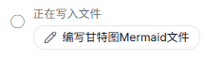
AI 调用外部工具时，在消息气泡内显示工具调用折叠块，可多个叠加出现。
外观： 灰色背景圆角卡片（accent/40），嵌于消息气泡内推理内容下方。
头部行（可点击展开/折叠）：
元素 | 说明
ChevronRight | 展开时旋转 90°
Wrench 图标 | 固定
「调用工具」 | 固定文字
工具名（code 样式） | 工具标识符，白色圆角背景
摘要（可选） | 截断显示的简短说明
状态（右侧） | 见下表

状态 | 图标 | 颜色 | 文字
running | Loader2（旋转） | primary | 调用中
success | Check | emerald-600 | 已完成
failed | X | destructive | 失败
展开内容： 白色背景，参数区 + 返回区，各用 pre 等宽字体渲染（whitespace-pre-wrap）。

5.3 工具模块
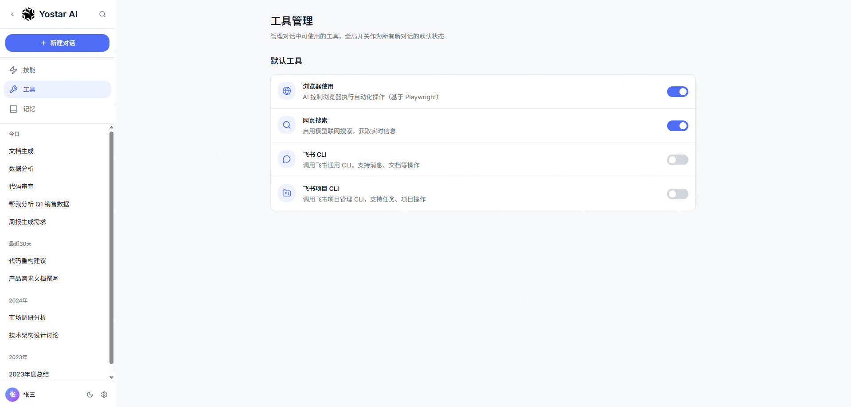

5.3.1 页面布局
最大宽度 max-w-5xl，居中，上下内边距。
顶部标题「工具管理」+ 副标题说明。

5.3.2 默认工具
白色卡片列表，divide-y 分割。每行：
- 左侧：彩色图标（蓝色背景圆角方块）+ 工具名称（粗）+ 描述（灰）
- 右侧：切换开关（开：--primary，关：灰色）
工具 | 描述
浏览器使用 | AI 控制浏览器执行自动化操作（基于 Playwright）
网页搜索 | 启用模型联网搜索，获取实时信息（对应 OpenAI/Gemini 内置 search 参数）
飞书 CLI | 调用飞书通用 CLI，支持消息、文档等操作
飞书项目 CLI | 调用飞书项目管理 CLI，支持任务、项目操作
默认工具不可删除。

5.3.3 工具开关机制
工具开关在新对话和持续对话中均可切换，变更对当前轮及后续对话生效。若当前对话绑定了 Agent，Agent 预设的工具由 Agent 统一定义，用户无法手动追加或关闭（见 5.2.5 Agent 绑定限制说明）。
V2.0 规划： 支持用户自行添加自定义 MCP 工具（SSE / Streamable HTTP）。初版阶段由管理员后台统一维护 MCP 工具，用户无法自行添加。

5.3.4 飞书CLI及飞书项目CLI
这两项工具默认关闭，用户手动开启时，需弹窗提示用户“开启当前工具需进行授权”，用户点击确认后则打开授权链接并监听授权状态。
原弹窗进入等待授权状态，提示用户“请在新打开的页面中完成授权”。用户可以点击关闭该弹窗。
授权完成后，自动关闭弹窗并toast提示“授权成功”。

5.4 技能模块
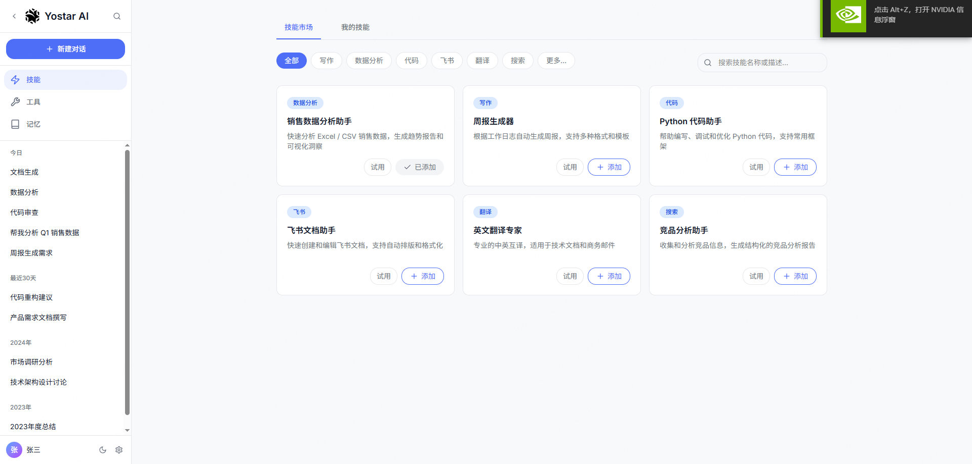

5.4.1 概念
技能是封装好的 AI 能力单元（Prompt 模板 / 工具调用封装 / 可执行工作流），不包含 Agent。多个技能可在同一对话中叠加使用。

5.4.2 页面结构
顶部两个标签页：「技能市场」「我的技能」。

技能市场 Tab：
筛选栏（左：分类标签片横向滚动；右：关键词搜索框）：
分类：全部 / 写作 / 数据分析 / 代码 / 飞书 / 翻译 / 搜索 / 更多…
技能卡片（3列网格，高度固定 200px）：
- 分类标签（彩色胶囊标签）
- 技能名称（粗体，截断1行）
- 描述（截断2行，灰色）
- 底部：「试用」按钮（outlined）+ 「添加」/「已添加」按钮
「试用」：直接以该技能发起一次新对话。「已添加」状态：灰色不可点。

我的技能 Tab：
筛选（左：「全部」「我管理的」文字标签页）+ 右侧「创建技能」主按钮。
技能卡片（3列网格，同样高度固定 200px）：
- 顶部：分类标签 + 「我创建」紫色标签（自建技能）+ 右上角切换开关
- 名称 + 描述
- 底部：「试用」按钮 + 编辑图标（仅「我管理的」视图显示）+ 删除/取消订阅图标
切换开关作用域：
- 访问者操作：仅影响自己
- 创建者/协作者操作：全局影响所有有权限用户
删除逻辑：
- 自建技能：弹二次确认，删除后所有订阅者失效
- 订阅技能：取消订阅，从「我的技能」移除

创建技能（右侧侧滑面板，宽 max-w-2xl，从右侧滑入）：
V1.0 说明： 本版仅支持通过上传技能文件（.zip / .skill）创建技能。V2.0 规划新增「通过对话创建技能」入口：用户在对话中完成 Prompt 调试后，可一键将当前对话的 System Prompt 和示例内容导出为技能，降低技能创建门槛。
字段 | 必填 | 说明
技能名称 | 是 | 文本输入框
描述 | 否 | 多行文本区（2行），展示给其他用户的简介
上传技能文件 | 是（创建时）/ 替换技能文件（编辑时） | 拖拽或点击上传区（dashed border），上传区内常显说明文字「支持 .zip / .skill 格式，最大 10 MB」；文件根目录须包含 SKILL.md，SKILL.md 中以 YAML 格式声明技能名称与描述；校验规则：格式不符提示「仅支持 .zip / .skill 格式」，超出大小提示「文件不能超过 10 MB」，缺少 SKILL.md 提示「文件包中未找到 SKILL.md，请检查目录结构」
技能使用示例 | 是 | 多行文本区（4行），举例说明如何使用该技能，帮助其他人理解使用方式
可见范围 | 是 | 单选：仅自己 / 指定部门 / 指定人员
添加协作者 | 否 | 单选：无协作者 / 指定部门 / 指定人员
可见范围说明：
选择「指定部门」：展开部门选择输入框。选择「指定人员」：展开人员搜索输入框。选择非「仅自己」时，显示蓝色提示框：「设置为其他人可见时，将触发飞书审批流程，审批通过后自动上线」。
技能后端接口说明： 技能的创建、编辑、删除、查询均通过调用内部skill-hub 平台的增删改查接口完成，前端不直接读写技能数据库。可见范围变更（提交时勾选了非「仅自己」）会触发飞书审批流，审批结果通过 skill-hub 回调通知前端，审批通过后技能状态自动变更为「已上线」，审批拒绝时前台展示拒绝原因。
编辑模式（isMine 的技能才显示编辑入口）：侧滑面板顶部标题改为「编辑技能」，提交按钮文字改为「保存修改」，文件字段标签改为「替换技能文件」。
侧滑面板底部：「取消」+ 「创建技能 / 保存修改」两个按钮均等宽（flex: 1）。

5.4.3 协作者体系
角色 | 权限
创建者 | 编辑内容、管理可见范围、添加/移除协作者、删除技能
协作者 | 编辑内容、管理可见范围
访问者 | 查看和使用技能（订阅者）
创建者可按部门或个人添加协作者。

5.5 知识模块
该模块名称为“知识”（而非demo及图中的“记忆”）。使用三个顶部标签页组织：「知识库」「记忆」「资源」。
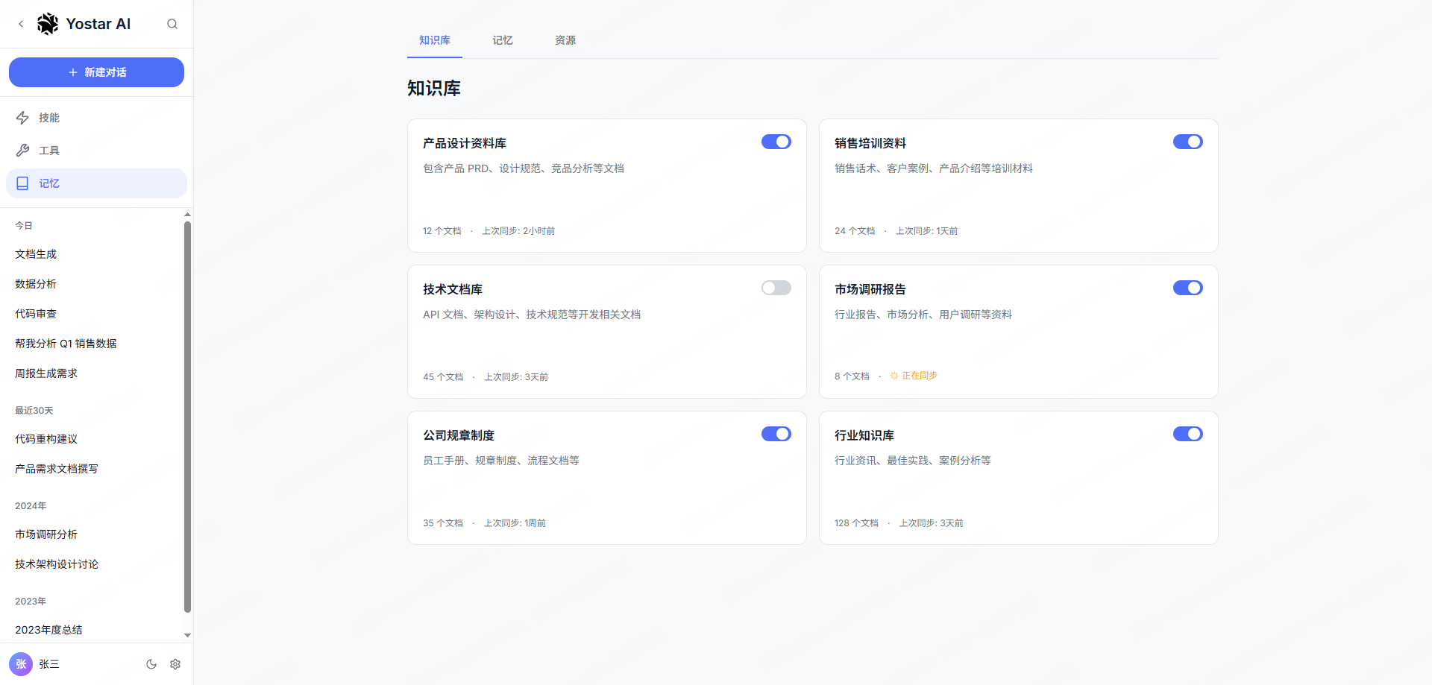

5.5.1 知识库标签页
V1.0 范围说明： 初版知识库由管理员在后台统一创建和维护，用户无法自建知识库。用户只能查看有权限的知识库，并控制开/关状态。用户自建知识库、文档上传、飞书同步、协作者管理等功能规划至 V2.0。
列表视图（2 列卡片网格）：
顶部操作栏：左侧标题「知识库」；无「创建知识库」按钮（V2.0 再加）。
知识库卡片（固定高度 180px）：
- 标题（截断1行）+ 右上角切换开关
- 描述（截断2行）
- 底部：文档数量、上次同步时间
切换开关作用域：
- 访问者：仅影响自己
- 编辑者（管理员）：全局生效，影响所有有权限用户
- 禁用后影响已绑定该知识库的 Agent 对话效果
卡片无删除按钮（V1 用户不可移除有权限的知识库）。

5.5.2 记忆标签页
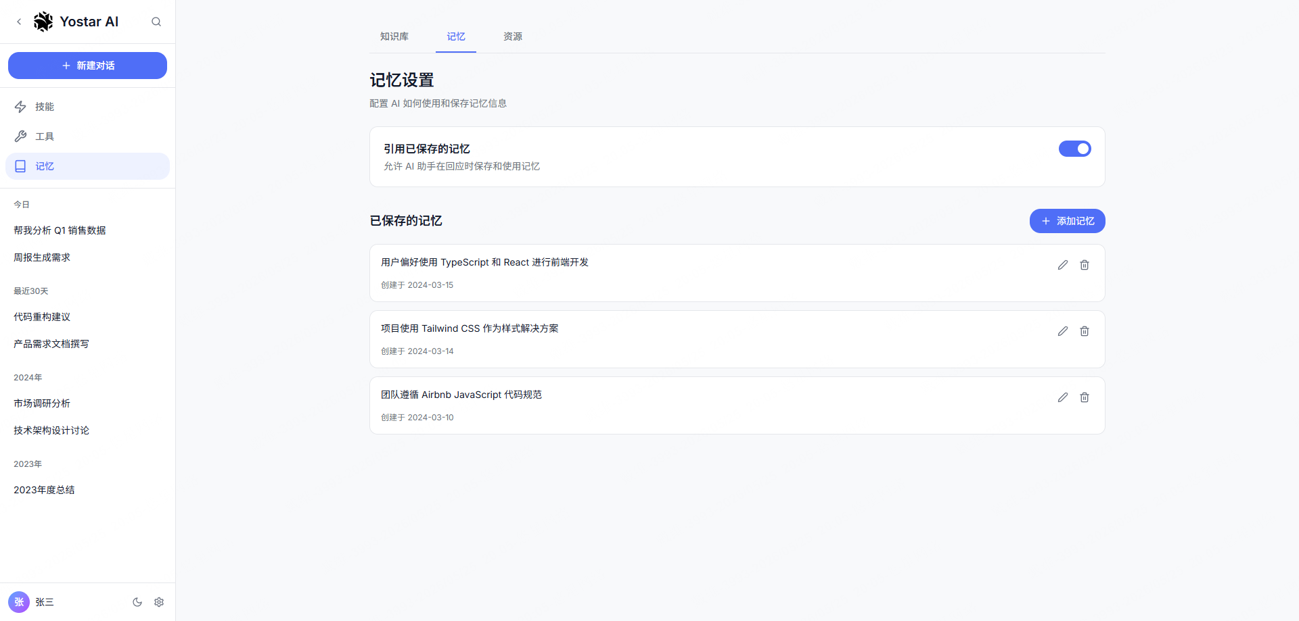
设置区：
一个设置卡片（白色圆角，含标题 + 描述 + 切换开关）：
- 引用已保存的记忆：允许 AI 在回复时使用用户手动保存的记忆条目；开关变更对所有对话立即生效，无需重新开启对话
V1.0 范围说明： 记忆功能仅支持用户手动添加记忆条目，每次对话时根据开关情况调用并加入system prompt。Agent 自动生成记忆、自然语言创建记忆规划至 V3.0。「引用对话历史」开关（允许 AI 跨对话引用用户自己的历史会话）涉及较复杂的权限与性能问题，推迟至 V2.0。
已保存的记忆列表：
标题「已保存的记忆」+ 右侧「添加记忆」按钮。
记忆条目卡片：记忆文本内容 + 创建日期 + 编辑图标 + 删除图标。
- 单条记忆文本上限 500 字符，超出时前端拦截并提示「最多输入 500 个字符」
- 单条记忆不支持单独禁用，只能通过全局「引用已保存的记忆」开关统一控制；如需排除某条，只能删除
- 点击编辑图标：记忆内容变为可编辑文本框，显示「取消」和「保存」按钮
- 点击删除图标：删除该记忆条目
- 列表超过 20 条时分页展示，每页 20 条，底部显示分页控件
「添加记忆」弹出居中弹窗，输入文本后保存。

5.5.3 资源标签页
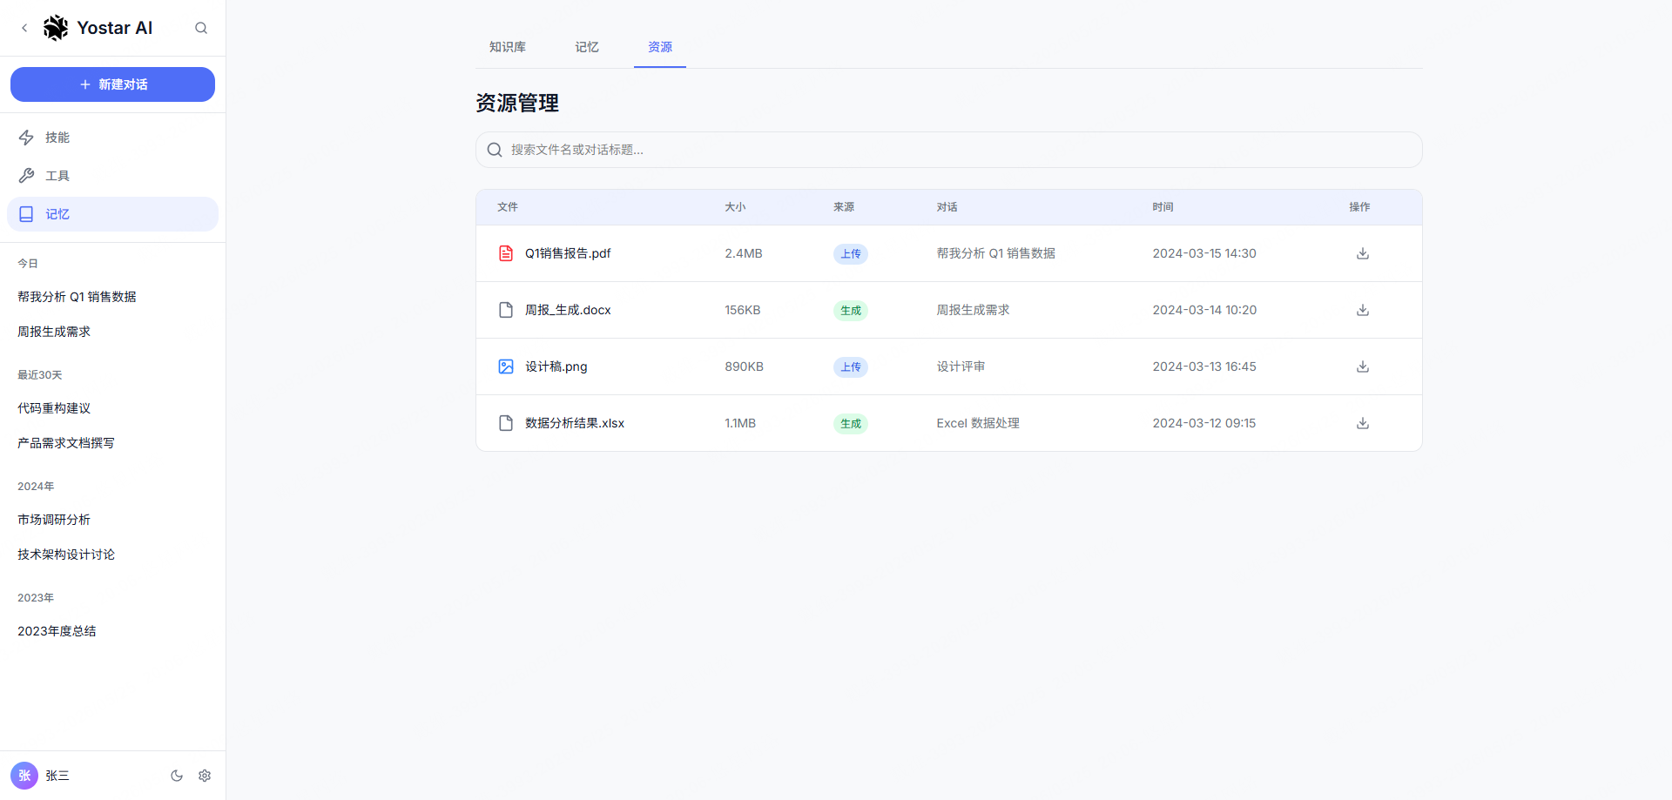
搜索框： 搜索文件名或对话标题，实时过滤表格内容。
资源文件表格：
列：文件名（含文件类型图标）/ 大小 / 来源（上传/生成，彩色标签）/ 所属对话 / 时间 / 下载操作。

5.6 搜索模块
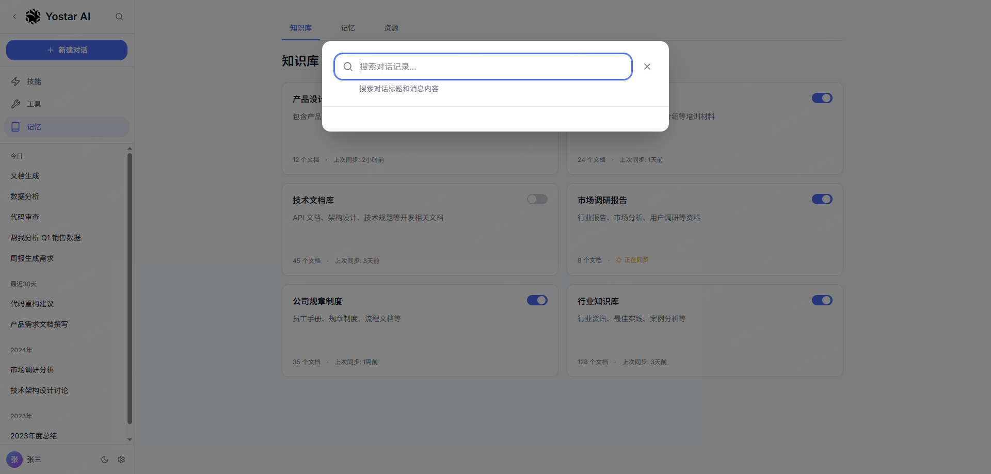
搜索以弹窗形式呈现（从页面中心偏上展开），通过侧边栏顶部搜索图标触发。
弹窗内部：
顶部：搜索输入框（全宽，自动获得焦点，Placeholder: 搜索对话记录...）+ 关闭按钮；输入框下方说明文字「搜索对话标题和消息内容」。搜索范围为该用户名下全量历史对话，无时间限制；支持空格分隔的多关键词搜索（各词取 AND 交集）；单次返回结果上限 50 条，按相关度排序。
搜索结果列表：
- 结果数量提示：「找到 N 条相关对话」
- 每条结果卡片：左侧蓝色边框（选中态）
- 标题（匹配词高亮 <mark> 黄底）
- 内容摘要（截断2行，匹配词高亮）
- 底部 Meta：消息数 / 日期 / Agent 名称（若有）
点击结果：结果卡片左侧边框变为主色（选中态），同时关闭弹窗，跳转到对应对话；若命中的是消息内容，则滚动到命中消息并高亮显示匹配词。
无结果时展示「未找到相关对话」空状态。

5.7 设置模块
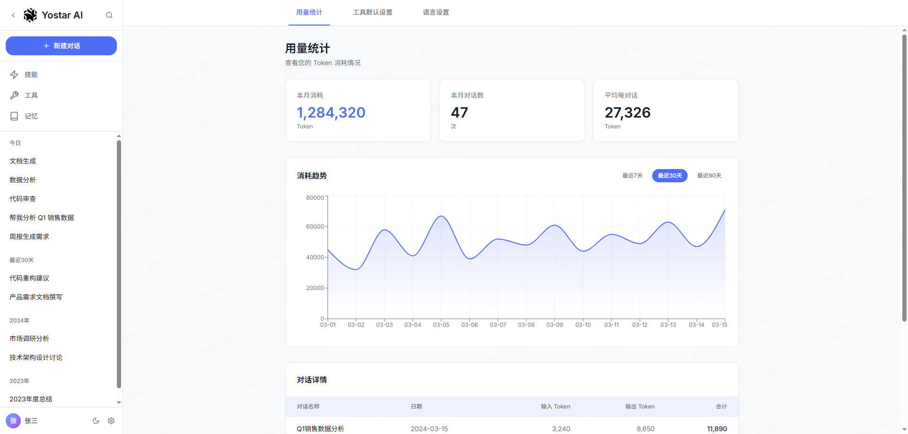
入口： 侧边栏底部用户区的设置图标（Settings icon），点击进入设置页。
页面结构： 顶部固定标签页导航栏（两个标签页），内容区滚动。

5.7.1 用量统计标签页
顶部标题「用量统计」+ 副标题。
数据来源： Token 消耗数据从 OpenRouter API 拉取，同时结合本地对话记录实现按对话维度的展示。数据可长期存储，占用量小。OpenRouter 数据存在约 5 分钟延迟，页面展示时注明「数据最晚延迟 5 分钟」；对话内实时 Token 计数由前端本地累加，无延迟。
对话内 Token 显示： 每个对话底部（消息流末尾）显示当前对话的 Token 使用量，方便用户实时了解消耗情况。
两个统计维度：
- 按日期：查看每日 Token 消耗趋势
- 按对话：查看每条对话的 Token 消耗明细
汇总卡片（3列）：
- 本月消耗（大号数字，--primary 色）
- 本月对话数
- 平均每对话 Token
消耗趋势图（Area Chart）：
卡片容器，顶部：「消耗趋势」标题 + 时间段切换（最近7天 / 最近30天 / 最近90天）。
图表：渐变填充区域图，X 轴日期，Y 轴 Token 数，带悬浮提示。
对话详情表格：
列：对话名称 / 日期 / 输入 Token / 输出 Token / 合计；末尾有总计行。

5.7.2 语言设置标签页
2x2 卡片网格，四种语言（简体中文 / English / 日本語 / 한국어），每张卡片：
- 国旗 Emoji（大号）
- 语言本地名称（粗体大号）
- 语言英文名（小号灰色）
- 选中态：蓝色双线边框 + 右上角蓝色圆形勾选图标
:::info实现说明： 英语/日语/韩语界面文案采用AI翻译，后续根据用户反馈优化。初版以覆盖所有模块文案为目标，不追求译文精确度。:::

六、全局交互规范

6.1 权限与空状态
- 无权访问某资源时展示「暂无权限」提示
- 各列表为空时展示引导性空状态文案 + 操作入口

6.2 加载与反馈
- 提交操作显示加载中状态，防止重复点击
- 操作成功：轻提示（绿色，2 秒消失）
- 操作失败：轻提示（红色，含错误原因，可手动关闭）

6.3 网络中断处理
- 流式生成过程中检测到网络中断时，停止接收内容，已生成部分保留展示
- 错误提示：轻提示或消息气泡内显示「网络已断开，请检查连接」，提供「重试」按钮
- 点击「重试」后自动重新发起请求，网络恢复后无需用户手动刷新页面

6.4 危险操作确认
以下操作使用二次确认弹窗：
操作 | 入口 | 提示内容
删除对话 | 对话顶部「更多菜单」→「删除对话」或侧边栏三点菜单→「删除」（两个入口均需二次确认） | 「确定删除该对话？删除后不可恢复，所有消息将被清空。」若该对话已被分享且有人通过链接创建过副本，额外追加提示：「注意：他人通过分享链接创建的副本对话不会被删除，他们仍可正常访问自己的副本。」
删除自建技能 | 技能卡片删除图标 | 「确定删除该技能？所有订阅者将无法继续使用。」

6.5 附件上传校验
- 超出数量（>10）：前端拦截，提示「最多上传 10 个附件」
- 超出大小（>100 MB）：前端拦截，提示具体文件大小
- 不支持格式：提示支持格式列表
- 上传中展示文件名 + 进度条

6.6 Markdown 渲染
AI 回复统一渲染 Markdown：标题（H1~H3）/ 加粗斜体 / 列表 / 代码块（语法高亮）/ 引用 / 表格 / 链接（新标签页）。

七、非功能性需求

7.1 性能
指标 | 要求
首屏加载时间 | ≤ 2s（P95）
流式输出首字延迟 | ≤ 3s（P95）
搜索响应时间 | ≤ 1s（P95）
对话历史列表加载 | ≤ 1s（P95）

7.2 安全性
- 所有接口通过 IDaaS Token 鉴权
- 文件上传需格式校验与大小限制
- MCP 工具 URL 仅限添加者自己调用

7.3 可用性
- 核心对话功能可用性 ≥ 99.9%
- 知识库同步失败有重试机制，失败时展示状态和原因

7.4 兼容性
- Chrome / Edge（最近两个大版本）/ Safari 16+ / Firefox（最近两个大版本）
- 仅 Web 端，不需要移动端适配

7.5 国际化
- 界面语言：简体中文（默认）/ English / 日本語 / 한국어
- 日期时间展示遵循用户本地时区

八、V1.0 后台配置来源说明
管理后台不在本文档范围，但前台 V1.0 的多项功能依赖后台数据初始化和运营维护。以下说明各模块的数据来源与兜底方式，作为研发实现和运营准备的契约依据。
功能模块 | 依赖后台配置项 | V1.0 初始化方式 | 若无数据时的前台表现
Agent 列表 | Agent 名称、权限、描述、绑定模型/技能/工具/知识库/Prompt | 硬编码 | 首页 Agent 标签片区不显示；输入栏 Agent 下拉为空
模型列表 | 可用模型名称、标识、是否允许用户选择 | 同上，写入初始模型列表；至少保证 1 个默认模型 | 模型选择器显示默认模型；若完全无数据则提示「暂无可用模型」
技能分类 | 技能市场的分类标签（写作/数据分析/代码/飞书等） | 代码内硬编码初始分类，后续可由后台调整 | 使用硬编码分类，无兜底异常
知识库 | 知识库名称、描述、文档、权限分配 | 由管理员通过后台脚本或临时工具批量导入 | 知识库标签页展示「暂无可用知识库」空状态
工具权限 | 各工具是否对全员开放或按角色控制 | V1.0 默认全员可见全部内置工具，无细粒度控制 | —
IDaaS 用户信息 | 用户头像、昵称、部门、邮箱 | IDaaS 登录后自动同步，无需手动初始化 | 登录异常时显示默认头像 + 「未知用户」

九、数据埋点
全局属性：
user_id, event_time, browser_name, browser_version, page_url

事件属性：
事件名 | 触发时机 | 关键属性
conversation_start | 发起对话 | agent_id, model_id, skill_ids, tool_ids, kb_ids, has_attachment
message_send | 持续对话发送消息 | conversation_id, message_length, has_attachment
generation_stop | 点击停止生成 | conversation_id, message_id
message_regenerate | 点击重新生成 | conversation_id, message_id, version_count
message_feedback | 点赞/点踩 | conversation_id, message_id, type
form_submit | 提交 AI 返回表单 | conversation_id, message_id
conversation_delete | 确认删除对话 | conversation_id
conversation_duplicate | 创建副本 | conversation_id
branch_create | 从历史消息创建对话分支 | conversation_id, message_id
share_copy | 点击分享按钮复制分享文本+链接 | conversation_id
share_view | 通过分享链接进入并确认创建副本 | source_conversation_id, is_owner（是否为分享者本人）
tool_toggle | 对话中切换工具开关 | conversation_id, tool_id, enabled
skill_subscribe | 订阅技能 | skill_id
skill_try | 试用技能 | skill_id
skill_create | 技能创建成功 | skill_id, visibility
kb_toggle | 知识库开/关切换 | kb_id, enabled
memory_add | 添加记忆条目 | memory_id
memory_delete | 删除记忆条目 | memory_id
search_execute | 触发搜索 | keyword_length, result_count
search_result_click | 点击搜索结果 | conversation_id, rank
theme_toggle | 切换明暗模式 | to_theme
language_change | 切换语言 | from_lang, to_lang
user_active | 用户当日首次发送消息（每自然日触发一次） | user_id, date
漏斗埋点（用于分析关键流程的用户流失节点）：
技能创建漏斗（按序触发，可计算各步转化率）：
事件名 | 触发时机 | 关键属性
skill_create_open | 打开「创建技能」侧滑面板 | —
skill_file_upload | 技能文件上传成功 | file_size
skill_create_submit | 点击「创建技能」提交按钮 | visibility
skill_create_success | skill-hub 接口返回创建成功 | skill_id, visibility
分享转化漏斗：
事件名 | 触发时机 | 关键属性
share_copy | 点击分享按钮复制分享文本+链接 | conversation_id
share_link_open | 用户通过分享链接打开页面（URL 含 share_id） | source_conversation_id
share_duplicate_confirm | 弹窗中点击确认创建副本 | source_conversation_id
错误与异常监控埋点（V1.0 灰度期质量保障）：
事件名 | 触发时机 | 关键属性
error_catch | 前端捕获到未处理的 JS 异常 | error_type, error_message, stack（截断至 500 字符）, page
api_error | 接口返回 5xx 或网络超时 | endpoint, status_code, latency_ms
stream_interrupt | 流式输出意外中断 | conversation_id, message_id, interrupt_type（network_disconnect \| server_timeout \| unknown）, generated_tokens
说明： 以上监控事件优先级高于业务埋点，灰度上线期间须接入告警规则：error_catch 同一 error_type 在 5 分钟内超过 10 次、api_error 在 1 分钟内超过 5 次时，自动推送飞书告警至研发值班群。
派生留存指标（基于 user_active 聚合计算，无需额外埋点）：
指标 | 计算口径 | 统计周期
次周留存率 | 第 N 周活跃用户中，第 N+1 周仍有 user_active 的占比 | 按自然周滚动
月度留存率 | 第 M 月活跃用户中，第 M+1 月仍有 user_active 的占比 | 按自然月滚动
说明： 留存基数取「当周/当月至少发送 1 条消息的用户」，非登录用户。数据由数据分析平台定时任务聚合，不在前端实时展示；可在后台运营报表中查阅。

十、名词解释
名词 | 解释
Agent | 由管理员配置的 AI 助手实体，包含固定的模型、Prompt、工具与知识库绑定；用户无法自行创建
技能 | 用户可创建和订阅的 AI 能力单元，可叠加到对话中使用
知识库 | 存储文档内容、支持向量检索的数据集合，可在对话中被 AI 引用
记忆 | AI 跨对话引用的用户偏好、背景信息，由用户手动维护
资源 | 用户在对话中上传或 AI 生成的文件，统一管理
MCP 工具 | 遵循 Model Context Protocol 的自定义工具，通过 URL 接入（V1.0 由管理员后台维护）
IDaaS | 统一身份认证与授权服务，公司内部单点登录体系
Token | 大模型计量单位，用于统计用量和计费
流式输出（Streaming） | AI 回复逐字实时展示
协作者 | 对技能有编辑权限的非创建者成员

点击前文本 | 标为已读
点击后文本 | 标为了已读
按钮颜色 | GREEN
图标 | SELECT
成员列表 | @刘耸 @吴煜茏 @韩勇 @郭文凯 @夏增丽

